

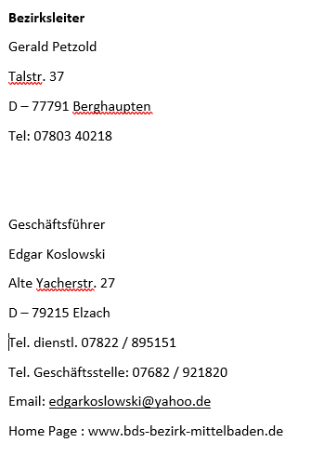

Elzach, den 18.08.2024

An Fachmeister u. Fachangestellte für Bäderbetriebe
und Bädermitarbeiter, BDS Mitglieder

Wir laden Euch zum diesjährigen Saisonabschlussgrillen am 20.09.2024 ab 17:00 Uhr im
Freibad Oppenau recht herzlich ein.

Wie immer sind auch Familienangehörige u. Bäderpersonal ( Reinigungskräfte, Kassiererinnen…etc.)
recht herzlich eingeladen. Die Kosten für das Catering/Essen beträgt für alle Teilnehmer € 10,--
Der BDS Bezirk Mittelbaden e.V. übernimmt die übrigen Kosten für das Catering,
somit wird für reichlich gutes Essen gesorgt.
Die Getränke müssen nach Preisliste selbst bezahlt werden.

Bitte meldet Euch bis spätestens 17.09.2024 bei mir: Geschäftsführer Edgar Koslowski
BDS Mittelbaden e.V. siehe Rückseite od. Handy 0173 9978810

bzw. beim 1. Vorstand Gerald Petzold Tel: 07803 40218 an, damit wir planen können.
Anmeldung zur Teilnahme und genaue Personenzahl ist unbedingt erforderlich

Wir freuen uns auf einen geselligen Abend,

Gez. Geschäftsführer BDS Bezirk Mittelbaden e.V.
Edgar Koslowski www.bds-bezirk-mittelbaden.de

Mailvorlage

Anmeldung

Zum BDS Saisonabschlussgrillen 2024 am 20.09.2024 im Freibad Oppenau
Beginn pünktlich 17:00 Uhr

Anmeldeschluss: 17.09.2024 !!!!!
Anmeldung zur Teilnahme ist unbedingt erforderlich

An den

BDS Bezirk Mittelbaden e.V.
BDS Geschäftsstelle Bezirk Mittelbaden e.V.
Edgar Koslowski, Alte Yacherstr. 27

D - 79215 Elzach
Anmeldung per Telefon an : 07682 921820 , Mobil: 0173 9978810
Email: edgarkoslowski@yahoo.de Homepage: www:bds-bezirk-mittelbaden.de

Anmeldung: ( per Brief od. Email od. Fax )

Anmelder / Behörde / Bad / Person

Straße / PLZ / Ort

Anzumeldende Person / en

Unterschrift / Stempel

--------------------------------------------------------@----------------------------------------
Hier eine freiwillige Angabe der Emailadresse in Reinschriftform, damit wir die nächsten BDS Infos per Email
verschicken können, Bitte deutlich und leserlich schreiben, Danke

